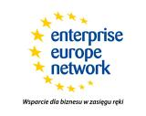
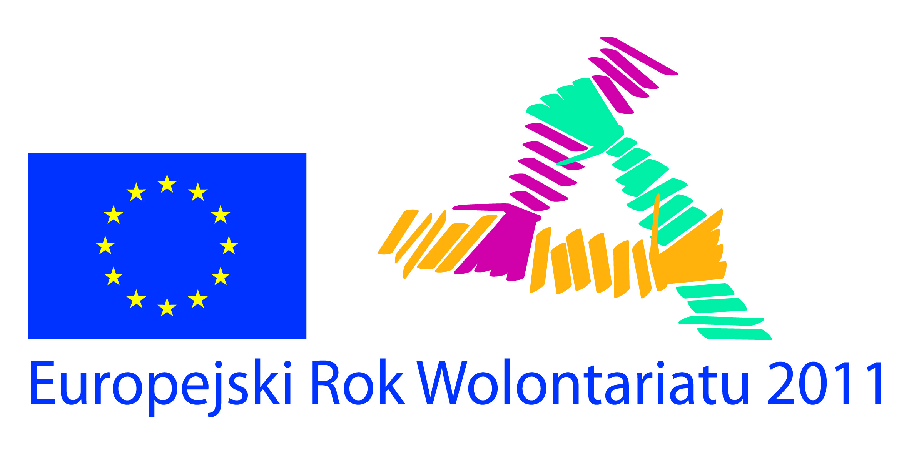

Odpowiedzialny społecznie MŚP bardziej konkurencyjny na europejskim rynku
Dolnośląski Park Technologiczny, Szczawno-Zdrój
29 listopada 2011 roku
FORMULARZ REJESTRACYJNY
Informacja o instytucji zgłaszającej
Pełna nazwa firmy/instytucji:

Adres: |  | E-mail:
Kod: | Miejscowość:
Tel: | Faks: | NIP:
Reprezentuję firmę mikro, małą lub średnią zgodnie z definicją określoną w ROZPORZĄDZENIU KOMISJI (WE) NR 800/2008 z dnia 6 sierpnia 2008 r. |  | TAK ◻ | NIE ◻
Zgłaszamy udział następujących osób:
Imię i nazwisko | Stanowisko | E-mail

Pieczęć firmy Podpis osoby upoważnionej

Zgłoszenia prosimy przesłać do dnia 25.11.2011 roku pocztą, e-mailem, faksem lub doręczyć osobiście na adres:
Enterprise Europe Network
Dolnośląska Agencja Rozwoju Regionalnego S.A.
ul. Szczawińska 2, 58-310 Szczawno-Zdrój, Telefon: (074) 64 80 445 / 443
e-mail: katarzyna.bienia@darr.pl
Faks: 074 64 80 451

ILOŚĆ MIEJSC OGRANICZONA - UDZIAŁ W WYDARZENIACH JEST FINANSOWANY ZE ŚRODKÓW UNII EUROPEJSKIEJ

